3 tyske vækstmaskiner
Under eurokrisen har Tyskland indtaget rollen som Europas vækstlokomotiv. Det gør landet til en lækkerbisken for investorerne. Derfor stiller vi i november skarpt på Europas største økonomi, Tyskland.
Størstedelen af de tyske selskaber har nu aflagt regnskaber for 3. kvartal. Generelt har regnskaberne været lidt til den svage side, og derfor er det interessant at se på, hvilke selskaber har været i stand til at præstere en høj vækst.
Vi har screenet vores tyske aktieunivers for de selskaber, som præsterede den største stigning i driftsindtjeningen i 3. kvartal. Langsigtede kursstigninger er som regel baseret på en stigning i selskabernes indtjening. Stigende indtjening er derfor afgørende for, at din langsigtede investering lykkes.
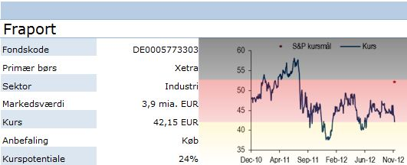
Fraports primære forretningsområde er driften af lufthavnen i Frankfurt am Main. Men selskabet også driver lufthavne i fx Anatalya (Tyrkiet), Delhi (Indien) og Saudi Arabien.
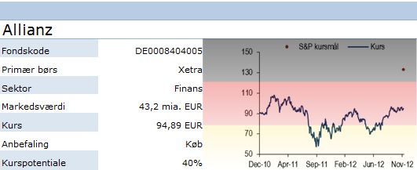
Allianz er et af verdens største forsikringsselskaber. Forretningen omfatter både skades- og livsforsikring, og selskabet er aktivt over det meste af kloden, dog fylder Tyskland mest. Selskabet ejer verdens største obligationsforvalter, PIMCO.
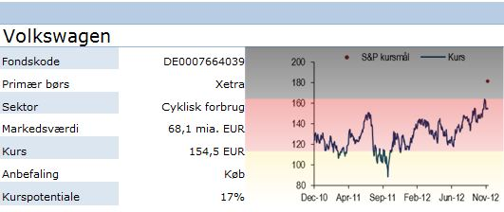
Volkswagen står bag bilmærkerne VW, Seat, Skoda, Audi og Lamborghini. Lidt over halvdelen af omsætningen stammer fra Europa, efterfulgt af Fjernøsten og Nordamerika. Det meste af væksten hentes i Fjernøsten.

Billige tyskere
Vi har screenet vores univers for tyske aktier, som er billige målt i forhold til den indtjening, analytikerne forventer næste år.
Prisfastsætningen er et vigtigt parameter, for at en aktieinvestering skal lykkes. Jo billigere en aktie er prissat, des bedre er udgangspunktet typisk. For at vurdere prissætningen kan selskabets markedsværdi holdes op imod eksempelvis selskabets indtjening (Price/Earnings).
Nøgletallet P/E viser, hvor mange år der skal gå, før selskabet har tjent sin egen markedsværdi ind. Det er forudsat, at indtjeningen er den samme hvert år. Jo lavere P/E, des bedre.
Disse tre tyske aktier ( Volkswagen, fondskode DE0007664039, Daimler, fondskode DE0007190000, og Allianz, fondskode DE0008404005) har alle P/E på under 8. Til sammenligning er P/E for globale aktier i gennemsnit 11,7, så disse tyskere er altså prissat væsentligt billigere.
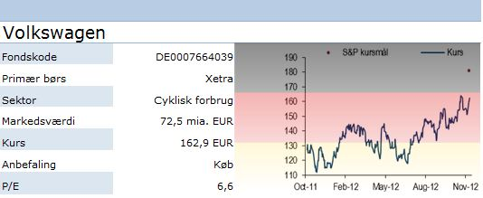
Volkswagen står bag bilmærkerne VW, Seat, Skoda, Audi og Lamborghini. Lidt over halvdelen af omsætningen stammer fra Europa, efterfulgt af Fjernøsten og Nordamerika. Det meste af væksten hentes i Fjernøsten.
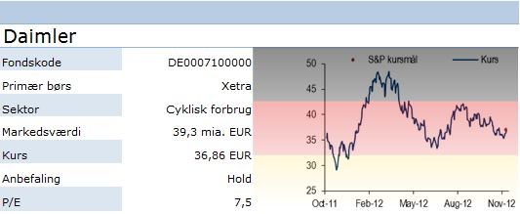
Daimler er selskabet bag bilmærket Mercedes-Benz. Selskabet producerer også Maybach-limousiner og de små smart-biler. Daimler omsætter for over EUR 100 mia. om året, og Kina og USA er de største markeder.
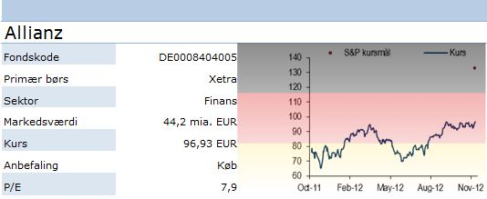
Et af verdens største forsikringsselskaber. Forretningen omfatter både skades- og livsforsikring, og selskabet er aktivt over det meste af kloden, om end Tyskland fylder mest. Ejer verdens største obligationsforvalter, PIMCO.

